Učenje kroz igru

Radni listić “Usporedba maslaca i margarina”

Zadaci:

1. Prouči tablice u prilogu (nutritivna vrijednost maslaca i margarina) te pročitaj priloženi tekst. Analiziraj i usporedi  nutritivne vrijednosti ove dvije namirnice kao i način proizvodnje (osvrni se na tekst!).  Objasni kako konzumiranje ovih namirnica utječe na zdravlje.

Tablica preuzeta s linka:

<https://www.tablicakalorija.com>

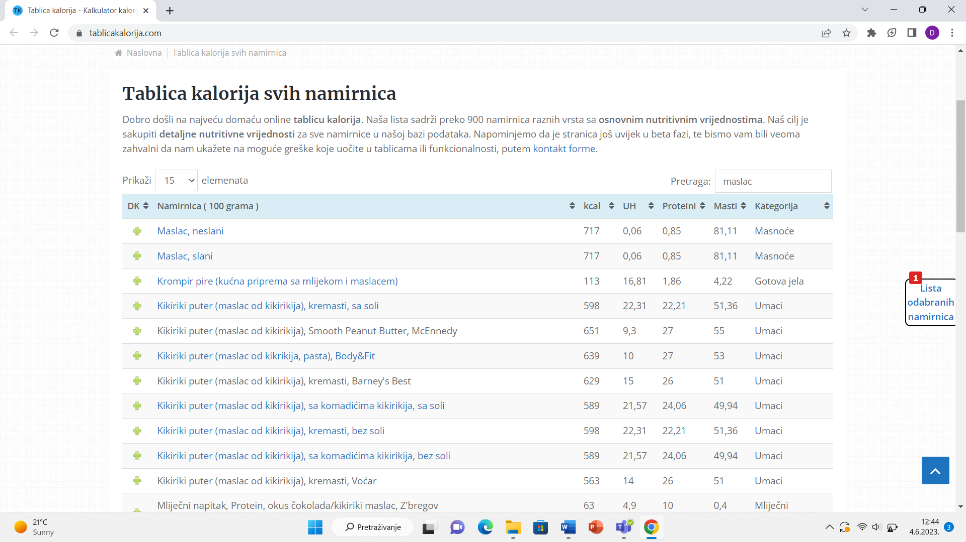

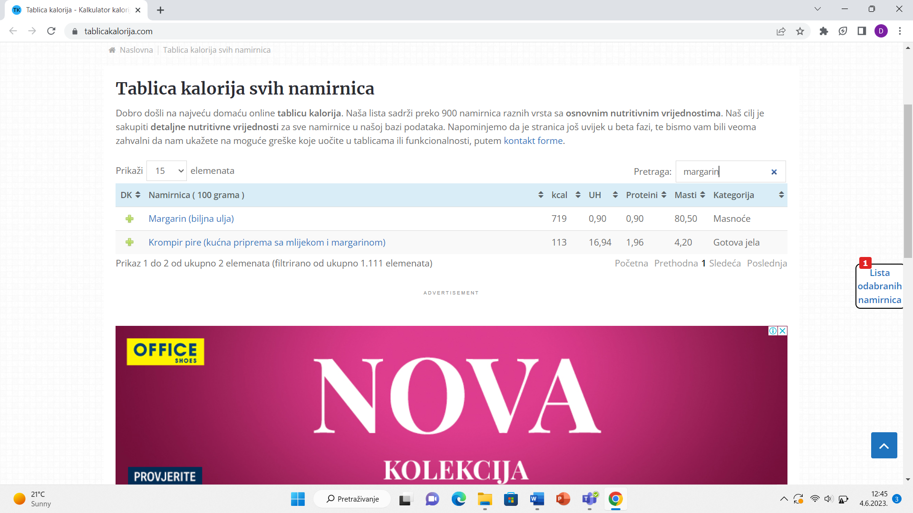

Tekst preuzet s linka:

<https://edutorij.e-skole.hr/share/proxy/alfresco-noauth/edutorij/api/proxy-guest/7b5e1fe5-86e2-4142-af6c-5197c4a08148/kemija-8/m04/j04/index.html>

 Margarin se proizvodi od različitih biljnih ulja procesom katalitičke hidrogenacije uz prisutnost katalizatora. Margarin je emulzija vode u ulju, koja može biti obogaćena dodavanjem različitih vitamina.

Maslac se dobiva stepanjem ili bućkanjem mlijeka pri temperaturi od 10 do 13 °C. Umjesto mlijeka može se koristiti i kiselo ili slatko vrhnje. Bućkanjem će se manje čestice masti skupljati u veće grudice. Pri tome vrhnje (emulzija ulja u vodi) prelazi u maslac (emulzija vode u ulju). Maslac je energetski visokovrijedna namirnica s velikim udjelom proteina, vitamina i minerala.

2. Riješi zadatak.

Maslac se dobiva tehnološkom obradom vrhnja iz mlijeka. Svježe mlijeko sadrži 12,8 % vrhnja, a vrhnje sadržava 22,6 % mliječne masti. Koliko se kilograma maslaca koji sadrži 79 % mliječne masti dobije iz 320 kg mlijeka?

